检 测 报 告

试验名称：扶手斜向承载力

主检： |  | 日期： | 2022年5月14日
审核： |  | 日期：
批准： |  | 日期：

北京光华荣昌汽车部件有限公司实验室

声 明

- 报告无实验室“检测专用章”无效。
- 报告无主检、审核、批准人签字无效。
- 报告涂改无效。
- 复制报告未重新加盖“检测专用章”无效。
- 对检测报告若有异议，请收到报告后15个工作日内通知实验室。
- 送样检测仅对样品负责。
- 电子版报告无安全密码无效。

试验单位：北京光华荣昌汽车部件有限公司实验室
地 址：北京市昌平区流村镇工业园区
电 话： (010) 60793358-5711 邮 编：102200

样品名称 | 扶手 | 车 型 | H6
样品件号 | SHT0011612 | 样品数量 | 3件
委托单位 | 座椅工程部 | 生产单位 | /
送样者及其 联系方式 | 林东伟  电话：15774394381 | 送样日期 | 2022年5月12日
试验地点 | 北京光华荣昌汽车部件有限公司实验室 | 试验日期 | 2022年5月12日
试验项目 | 扶手斜向承载力
试验标准 | 试验申请单
样品状态 | 量产品
试验结果 | 不评价
备 注 | /

一、试验条件
试验时间： | 2022年5月12日—2022年5月12日
试验地点： | 北京光华荣昌汽车部件有限公司实验室
试验人员： | 吴航波
环境温/湿度： | 温度：18.6℃；湿度：40.2 %
二、试验仪器设备
序号 | 设备名称 | 设备编号 | 规格型号 | 厂家 | 精度 | 有效期
1 | 汽车座椅综合性能试验台 | Q-046 | JYNJ-2 | 上海聚德永升测控系统有限公司 | 1级 | 2022年12月5日
三、试验方法及评价标准
1、试验方法
1.扶手斜向承载力：如图对扶手施加45°方向990N的力，记录扶手状态，若扶手无损坏，则继续增加力值，直至扶手损坏，记录破坏力值（施力点在扶手前端发泡面60mm处）

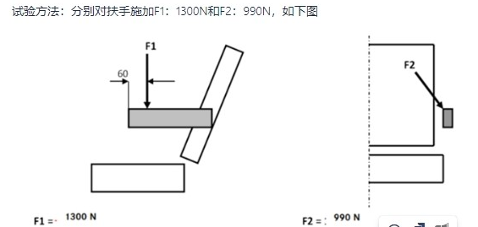
2、评价标准
1.不评价。
四、标准偏离
1、标准偏离
1、试验结果
样件名称 | 样件编号 | 结果
扶手 | 108-006 | 990N扶手没有损坏，承载力到1200N，永久变形量为21.47mm
扶手 | 108-007 | 990N扶手没有损坏，承载力到1200N，永久变形量为22.59mm
扶手 | 108-008 | 990N扶手没有损坏，承载力到1100N，永久变形量为20.38mm

2、结果照片
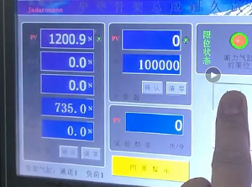
3、试验结论
不评价
备注: 合格: 达到要求; 不合格: 未达到要求; 不评价:未提供评价标准:
/
五、试验结果
六、试验照片
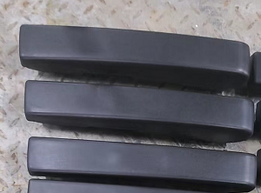
来样照片
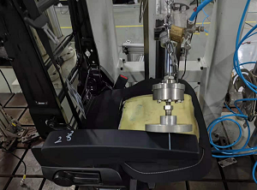
试验中
 | 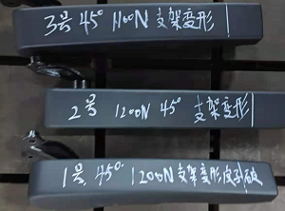
试验前 | 试验后
附录：样品情况表
项 目 | 样品情况
车辆名称、型号、商标 | /
车辆类型 | H6
车辆生产厂 | /
样品名称 | 扶手
规格型号 | SHT0011612
结构 | /
材料名称 | /
正面颜色 | /
**报告结束**

